Кошка выпускает коготки

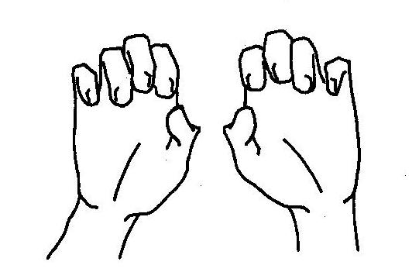

Раз – поджать подушечки пальцев и верхней части ладони, прошипев, как рассерженная кошка: «Ш-Ш-Ш!»
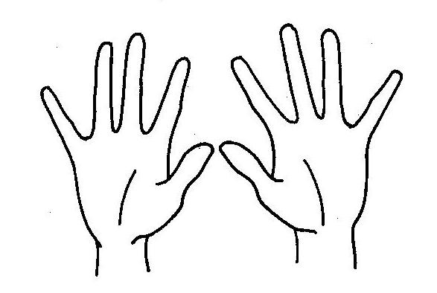

Два – быстро выпрямить и растопырить пальцы, промяукав, как довольная киска: «Мяу!»

Повторить игру, всякий раз превращаясь в рассерженного или добродушного котёнка.

Гонки
1. Гонки многоножек
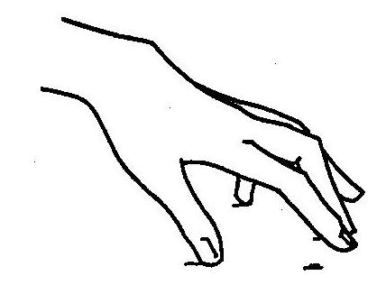
Руки встают на край стола или парты на кончики пальцев, превращаясь в пятилапых зверьков. По сигналу зверьки устремляются к противоположному краю стола, передвигая пальцами-ножками. Каждая ножка должна успевать делать шажок; скользить по столу или прыгать нельзя.
Чья многоножка добежит быстрее?
2. Гонки двуногих
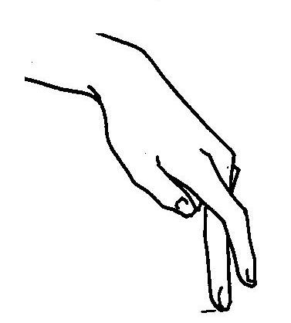
На край стола встают выпрямленные указательные и большие пальцы, остальные пальцы прижаты к ладони. По сигналу двуножки бегут к противоположному краю стола.
3. Гонки слонов
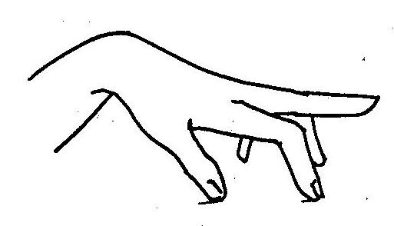
Указательный и безымянный пальцы – передние ноги слона. Большой палец и мизинец – задние ноги. Вытянутый вперёд средний палец – хобот. Слон, переваливаясь, шаг за шагом ступает по столу. Подпрыгивать и касаться хоботом земли слону строго запрещено. Когда слон научится ходить и бегать, можно устраивать гонки. Позже, когда движения «слона» станут привычными для ведущей руки, можно выпустить на простор и второго слона – вторую руку.
Чей слон проворнее?
Тяни-толкай

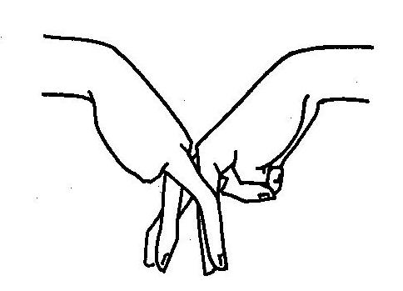
Руки опущены вниз, тыльные стороны ладоней соединены. Указательные и средние пальцы скрещиваются с теми же пальцами другой руки; кончики их сцепляются. Сцепленные пальцы попеременно двигаются вперёд-назад.
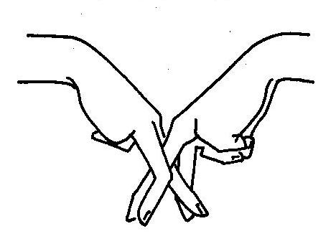
Бежит Тяни-Толкай, торопится, а с места не сдвинется.
При повторении игры сцепляются средние и безымянные пальцы.

Землемерка

В этой игре ладони как бы ползут по столу, подтягиваясь с помощью поочередно сгибаемых пальцев. Исходное положение: ладонь лежит на столе, пальцы прижаты друг к другу.
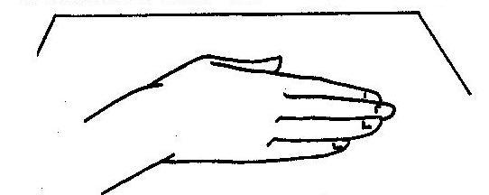
Средний палец сгибается, упираясь кончиком в стол, и этим движением продвигает ладонь вперёд.
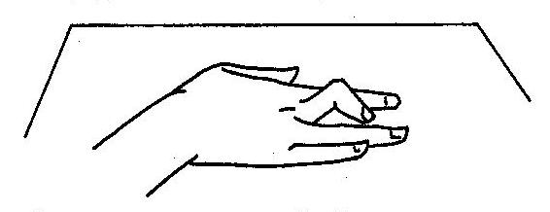
Средний палец выпрямляется. Сгибаются указательный и безымянный пальцы, также упираясь кончиками на стол. За счёт этого движения ладонь опять продвигается вперёд.
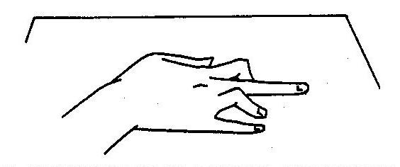
Снова повторяется первое движение, затем второе; ладонь медленно движется вперёд.

Большой веер

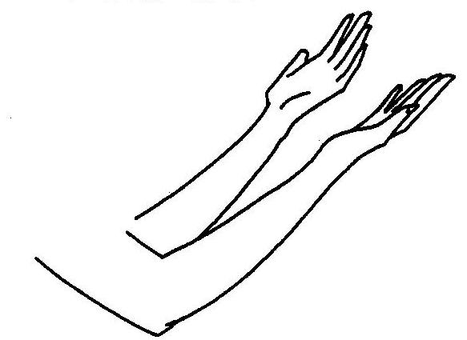

Руки – от локтя – превращаются в большой веер-опахало.
Пальцы – кончики перьев веера – мягкие, гибкие, расслабленные.

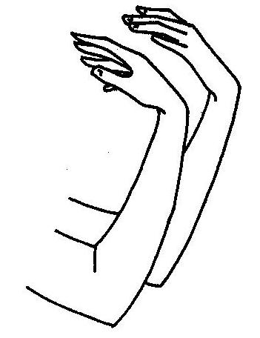

Обмахиваться веером нужно плавными, округлыми движениями, чтобы действительно почувствовать на лице широкую струю воздуха в ладони.

Заводные машинки

Играющие сцепляют пальцы рук в замок (не сцеплены только большие пальцы) и превращаются в заводные машины.

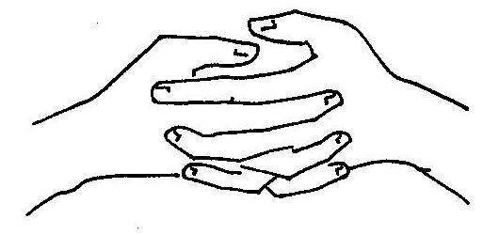

Ключ – в руках ведущего. Ведущий «заводит» машины тремя поворотами ключа. Вдох – и машины трогаются с места, со звуком «Ж-Ж-Ж!»

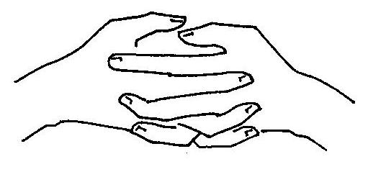

Большие пальцы начинают крутиться друг вокруг друга, все быстрее и быстрее, пока не закончится завод (пока хватает дыхания).
Та машина, чей завод закончится позже всех, выигрывает.

